*РЕЗУЛЬТАТЫ ИССЛЕДОВАНИЯ*

Размерно-частотные распределения лево- и правосторонних особей среди рыб одного пола в каждой из исследованных популяций оказались в целом сходны: диапазоны изменчивости близки и медианы не демонстрируют значимых различий (Рисунок 1). Более того, среди рыб одного пола кривые линейного роста лево- и правосторонних особей не различались (F=0.54 для самцов и F=1.29 для самок; р>0.05). Эти данные были получены для наиболее многочисленной выборки камбалы из Онежского залива (n=4791 экз.).

Среди рыб обеих морф самцы и самки из Кандалакшского залива оказались крупнее, чем рыбы того же пола из Онежского и Мезенского заливов.

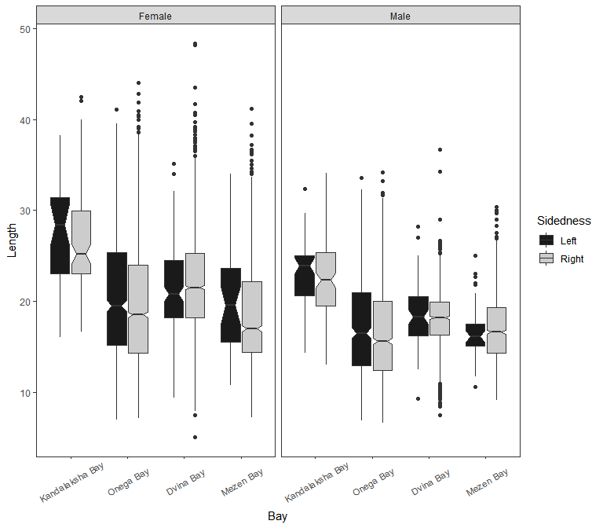

Рисунок 1. Характеристика размерного состава камбал в разных заливах Белого моря. Тriangular notches in the box plots that do not overlap indicate significantly different medians.

Для анализа связи частоты встречаемости левосторонних особей с размером и полом рыб в рассматриваемых выборках была построена логистическая регрессионная модель. В качестве предикторов в модели выступали переменные “*Bay*” (дискретный фактор с четырьмя градациями), “*Sex*” (дискретный фактор с двумя градациями), “*Length*” (непрерывная ковариата) и все возможные взаимодействия предикторов. Обратное пошаговое упрощение модели позволило удалить из нее все взаимодействия предикторов (финальной моделью считалась модель с минимальным значением AIC). Параметры полученной модели представлены в табл. 1.

Анализ девиансы финальной модели (табл. 2) показал, что значимое влияние на вероятность встречи реверсивных особей оказывают предикторы “*Bay*” и “*Length*” (p< 0.01). Значимое влияние предиктора “*Sex*” на частоту реверсивных особей выявляется только при объединении материала всех акваторий (p=0.037). Однако при рассмотрении каждого залива в отдельности доверительные интервалы линий регрессий, подобранных для каждого пола, пересекаются, что не дает оснований для утверждения наличия достоверных различий между полами.

Для визуализации полученной модели был построен Рисунок 2. Видно, что по мере увеличения размеров рыб частота встречаемости реверсивных рыб возрастает как у самцов, так и у самок. Данная закономерность наблюдалась во всех сравниваемых популяциях камбалы Белого моря.

**Таблица 1.** Параметры финальной модели, описывающей связь вероятности встречи реверсивных камбал с размером, полом и местом вылова

|  |  |  |  |  |
| --- | --- | --- | --- | --- |
| Term | estimate | std.error | statistic | p.value |
| (Intercept) | -1.322 | 0.179 | -7.402 | 0.000 |
| Length | 0.020 | 0.005 | 4.144 | 0.000 |
| SexMale | 0.123 | 0.059 | 2.081 | 0.037 |
| BayOnega Bay | -0.147 | 0.129 | -1.139 | 0.255 |
| BayDvina Bay | -2.042 | 0.140 | -14.591 | 0.000 |
| BayMezen Bay | -2.461 | 0.171 | -14.378 | 0.000 |

**Таблица 2.** Анализ девиансы финальной модели

|  |  |  |  |
| --- | --- | --- | --- |
| Term | statistic | df | p.value |
| Length | 17.041 | 1 | 0.000 |
| Sex | 4.325 | 1 | 0.038 |
| Bay | 1227.736 | 3 | 0.000 |

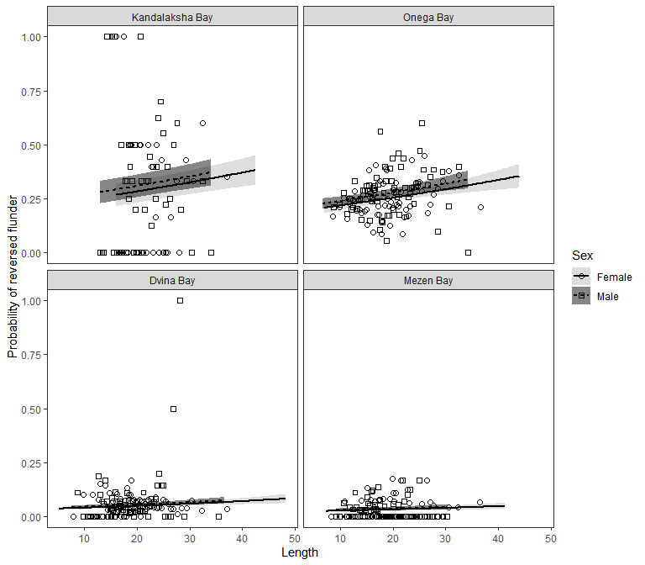

**Рисунок 2.** Зависимость вероятности встретить левостороннюю камбалу от размера выловленных рыб в разных заливах Белого моря. Точками показаны частоты левосторонних особей в пределах разных размерных классов. Заштрихованная область вокруг линий регрессии отражает 95% доверительный интервал

Логистическая регрессионная модель, отражающая связь частоты встречаемости реверсивных особей с возрастом и полом рыб, была построена только для популяции камбалы из Онежского залива, выборка из которого была наибольшей в исследованном материале. Предикторами в данной модели являлись Возраст (Age) пол (Sex) и их взаимодействия. Параметры полученной модели и анализ девиансы приведены в таблицах 3, 4. Значимого взаимодействия предикторов не выявлено. Не было выявлено и значимого влияния пола. Вместе с тем, зависимость вероятности встретить реверсивную особь от возраста рыб в исследованном диапазоне возрастных групп была статистически достоверной (Таблица 3): чем старше рыба, тем выше доля левосторонних особей среди рыб-ровесников (Рисунок 3).

**Таблица 3.** Параметры модели.

**Таблица 4.** Анализ девиансы модели